03/08/2023

Clase 2 Sistemas operativos 1

**¿Qué es un sistema operativo?**

**Según:**

Gunnar Wolf **El sistema operativo es el principal programa que se ejecuta en toda computadora de propósito general".

Para Daniel Sol Llaven "El sistema operativo es una colección de programas que comparten los mismos mecanismos de distribución. Se genera con el propósito de administrar y extender los recursos o capacidades de los sistemas de información"

El sistema operativo es el software que controla la operación general de una computadora, proporciona los medios por los que un usuario puede almacenar y recuperar archivos, provee use la interfaz por la que un usuario puede solicitar la ejecución de programas y provee el ambiente necesario para que los programas solicitados se ejecuten.

**J Glenn Brookshear.**

Un sistema operativo es un programa que maneja el hardware de la computadora. También provee la base para los programas de aplicación y actúa como intermediario entre el usuario de la computadora y el hardware de esta.

**Abraham Silberschatz.**

Otros autores, como Andrew Tannenbaum y William Stallings, reconocen la dificultad de emitir una definición debido a la gran variedad de productos y enfoques existentes, y, por tanto, analizan los aspectos por separado, ya sea como administrador de recursos o extendiendo las capacidades del equipo.

Def. Grupales sistemas operativo.

Software principal de todo dispositivo electrónico que administra el entorno siendo intermediario entre el hardware, aplicaciones y usuario.

**Historia.**

**Etapa 0. Computadoras de propósito particular.**

Las primeras computadoras electromecánicas se realizaron con ciertos propósitos específicos. En el caso de Mack II, este propósito fue el cálculo de tablas te tiro para la Marina al final de la Segunda Guerra Mundial.

**Etapa 1. Computadoras comerciales monoproceso.**

Con el éxito de las primeras computadoras electromecánicas, el uso de dispositivos electrónicos, como los tubos de vacío y después los transistores, y con los avances en materia de lenguajes de programación como el ensamblador, los compiladores y las subrutinas, resultó rentable el desarrollo de computadoras comerciales como la UNIVAC o los sistemas 360 de IBM.

- Cintas y tarjetas perforadas, y después cintas magnéticas.

- COBOL, o Fortran.

En esta etapa, el sistema operativo consta sobre todo de los programas para el **procesamiento por lotes**, las bibliotecas y los lenguajes para soportar el desarrollo de las aplicaciones y el manejo de los dispositivos de entrada y salida.

**Etapa 2. Multiproceso.**

* Aparecen lenguajes como C, Lisp o prolog.
* Se comienza el desarrollo de núcleos (Kernel= el corazón del sistema operativo).

**Etapa 3. Cómputo personal.**

Las computadoras que integraron mejor el uso de redes de área local a sus sistemas operativos y a sus arquitecturas de hardware tuvieron una ventaja competitiva importante.

Linus Torvalds inició un proyecto de kernel simplificado, monolítico y dependiente de la arquitectura 80х86.

**Etapa 4. Masificación de la Internet.**

Se masifica las redes.

ARPANET: red de computadoras por el departamento de defensa de estados unidos para interconectar instituciones.

DNS: sistema de nombres de dominio, trabaja con las direcciones IP, Google 8.8.8.8

HTTP(s): Protocolo de transferencia de datos.

WWW.

**Etapa 5. Cómputo ubicuo.**

Ubicuo (termino en latín que significa en todas partes)

RFID:

IA:

**Etapa 6. Internet de las cosas.**

Internet of things IOT: seguridad y economía.

**08/08/2023**

**Funciones y objetivos del sistema operativo.**

El sistema operativo es el único programa que interactúa directamente con el hardware de la computadora.

Sus funciones primarias son:

**Abstracción:**

Los programas no deben tener que preocuparse de los detalles de acceso a hardware, o de la configuración particular de una computadora.

El sistema operativo se encarga de proporcionar una serie de abstracciones para que los programadores puedan enfocarse en resolver las necesidades particulares de sus usuarios

Un ejemplo de tales abstracciones es que la información está organizada en archivos y directorios (en uno o muchos dispositivos de almacenamiento).

**Administración de recursos:**

Memoria, espacio de almacenamiento, tiempo de procesamiento, etc.

Los diferentes procesos que se ejecuten en él compiten por ellos. el sistema operativo puede implementar políticas que los asignen de forma efectiva y acorde a las necesidades establecidas para dicho sistema.

**Aislamiento:**

En un sistema multiusuario y multitarea cada proceso y cada usuario no tendrá que preocuparse por otros que estén usando el mismo sistema.

**Evolución de los sistemas operativos**

**Proceso por lotes (batch processing).**

En los años cincuenta aparecieron los dispositivos perforadores/lectores de tarjetas de papel, los programadores entregaban su lote de tarjetas perforadas (en inglés, baches) a los operadores, quienes las alimentaban a los dispositivos lectores, que lo cargaban en memoria en un tiempo razonable, iniciaban y monitoreaban la ejecución, y producían los resaltados.

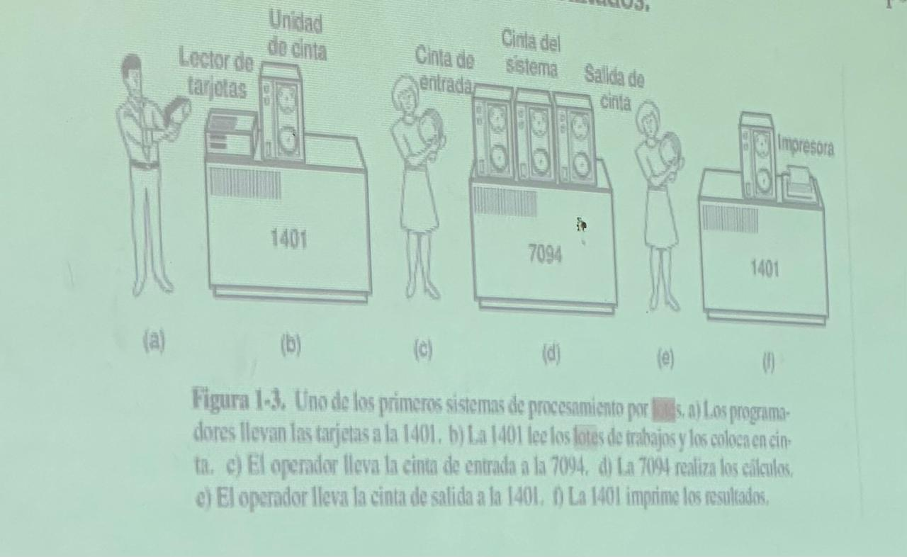

**Sistemas en lotes con dispositivos de carga (spool).**

Es el proceso donde mediante la computadora introduce trabajos en buffer (área especial eh memoria o disco) de manera que un dispositivo (ejemplo la impresora) pueda acceder cuando esté listo.

**Sistemas multiprogramados.**

La programación multitareas o los sistemas multiprogramados buscaban maximizar el tiempo de uso efectivo del procesador ejecutando varios procesos al misino tiempo.

Resultó necesario que apareciera la infraestructura de protección de recursos: un proceso no debe sobrescribir el espacio de memoria de otro (ni el código, ni los datos), esta protección se encuentra en la **Unidad de Manejo de Memoria (MMU).**

**Sistemas de tiempo compartido.**

* Interactivos y multiusuarios.
* Nunca más estaría simplemente esperando a que esté listo un programa.
* Fueron naciendo de forma natural y paulatina las abstracciones que se conocen hoy en día, como los conceptos de archivos y directorios.

**Estructura de un sistema operativo.**

**Actividad 2.**

Investigar la clasificación de los Sistemas Operativos, realizar un documento de lo investigado y subirlo a la asignación de IEAMS.

**09/08/2023**

**Clasificación de los sistemas operativos**

Existen diversas clasificaciones de los sistemas operativos, la más común es por los servicios que ofrecen al usuario final.

**Sistemas operativos monousuarios**

Soportan a un usuario a la vez, sin importar el número de procesadores que tenga la computadora o el número de procesos o tareas que el usuario pueda ejecutar en un mismo instante de tiempo. (Computadoras personales)

**Sistemas operativos multiusuarios**

Dan servicio a más de un usuario a la vez, ya sea por medio de varias terminales conectadas a la computadora o por medio de sesiones remotas en una red de comunicaciones.

**Sistemas operativos monotareas**

Sólo permiten una tarea a la vez por usuario.

**Sistemas operativos multitareas**

Un sistema operativo multitarea es aquél que le permite al usuario estar realizando varias labores al mismo tiempo.

**Sistemas operativos uniproceso**

Un sistema operativo uniproceso es aquél capaz de manejar solamente un procesador de la computadora, de manera que si la computadora tuviese más de uno le sería inútil. El ejemplo más típico de este tipo de sistemas es el DOS.

**Sistemas operativos multiproceso**

Un sistema operativo multiproceso se refiere al número de procesadores del sistema, que es más de uno y éste es capaz de usarlos todos para distribuir su carga de trabajo.